แบบรายงานการตรวจราชการและติดตาม ประเมินผลการจัดการศึกษา กระทรวงศึกษาธิการ
รอบที่ 1 ประจำปีงบประมาณ พ.ศ.๒๕๖๔
ชื่อหน่วยงาน/สถานศึกษา.....วิทยาลัยเทคนิคนครลำปาง สังกัด.....สำนักงานคณะกรรมการการอาชีวศึกษา
วันที่ ……3…….. เดือน ……………มีนาคม…………… พ.ศ………2564……………….
ประเด็นการตรวจราชการฯ
- นโยบายการพัฒนาทรัพยากรมนุษย์ทุกช่วงวัย โดยการเพิ่มพูนทักษะ(Re-Skill) พัฒนาทักษะ(Up-Skill)
และการเรียนรู้ทักษะใหม่ (New Skill) เพื่อเพิ่มศักยภาพในการแข่งขัน

๑.๑ หน่วยงานทางการศึกษา/สถานศึกษา ได้ดำเนินการอย่างไร
…………วิทยาลัยเทคนิคนครลำปางมีการปรับเปลี่ยนชื่อสถานศึกษา จากวิทยาลัยการอาชีพเกาะคาเป็นวิทยาลัยเทคนิคนครลำปาง เพื่อมุ่งเน้นให้เป็นสถานศึกษาที่จัดการเรียน การสอนเฉพาะทาง ในปัจจุบันมีการจัดการเรียนในระดับชั้น ปวช.และ ปวส. หลากหลายสาขาวิชา และได้เปิดการเรียน การสอนในสาขาวิชาเทคนิคควบคุมและบำรุงระบบขนส่งทางราง (พรีเมียม 7 วิทยาลัย) ตั้งแต่ปีการศึกษา 2561 โดยเน้นตามนโยบายการพัฒนากำลังคนในอุตสาหกรรม New Growth Engine ไทยแลนด์ 4.0

๑.๒ ผลการการดำเนินงานขับเคลื่อนนโยบายของหน่วยงานทางการศึกษา/สถานศึกษาในเรื่องดังกล่าว เป็นอย่างไร
.............ได้ส่งนักศึกษาไปเรียนในปีการศึกษา 2562 ณ วิทยาลัยเทคโนโลยีและการรถไฟหวู่ฮั่น จำนวน 5 คน และวิทยาลัยการอาชีพและการรถไฟกุ้ยหยางในสถานประกอบการภายในประเทศสาธารณรัฐประชาชนจีน และฝึกประสบการณ์ในสถานประกอบการภายในประเทศ7 คน คือบริษัท ทริส คอนซัลแตนท์ จำกัด 3 คน และการรถไฟแห่งประเทศไทย (โครงการก่อสร้างรถไฟความเร็วสูง กทม - หนองคาย ) จำนวน 4 คน

๑.๓ ข้อค้นพบ/ปัญหาและอุปสรรคในการดำเนินงาน
1.3.1. ในปีการศึกษา 2563 ได้เกิดสถานการณ์การระบาดของโควิด – 19 ทำให้การเรียนการสอนที่จัดเตรียมไว้แล้ว คือ ส่งนักศึกษาไปเรียนประเทศจีนนั้นต้องหยุดลงทำให้จำเป็นต้องฝึกประสบการณ์ในประเทศแทน ทั้งหมดจำนวน 14 คน คือการรถไฟแห่งประเทศไทย แบ่งเป็น
1.1 โรงรถจักรอุตรดิตถ์ 6 คน
1.2 แขวงรถจักรลำปาง 4 คน
1.3 หน่วย 10 เชียงใหม่ 4 คน
1.3.2 ไม่มีบุคลากรและผู้เชี่ยวชาญทางด้านระบบขนส่งทางรางโดยตรงและขาดแคลนบุคลากรด้านภาษาจีนและภาษาอังกฤษ เนื่องจากครูอัตราจ้างภาษาจีนสอบบรรจุที่อื่นได้

๑.๔ ข้อเสนอแนะ
1.4.1 เพิ่มอัตราข้าราชการหรือพนักงานราชการสาขาระบบรางโดยตรง
1.4.2 ให้ความมั่นคงแก่บุคลากรที่มีอยู่แล้ว

1.5 นวัตกรรม / วิธีปฏิบัติที่ดี (Best Practice)
1.5.1 ได้ทำ MOU กับหน่วยงานภายนอก ทั้งภายในประเทศและต่างประเทศในสาขาระบบราง ดังนี้
1. การรถไฟแห่งประเทศไทย
2. บริษัท ทรานส์ไทย เรลเวย์
3. บริษัท ทริสคอนซัลแตนท์
4. บริษัท แอร์พอต์ล เรลลิ้งค์ จำกัด
5. บริษัท ขนส่งมวลชนกรุงเทพ จำกัด
6. วิทยาลัยเทคนิคเชียงใหม่
7. มหาวิทยาลัยเทคโนโลยีราชมงคลล้านนาเชียงใหม่
8. วิทยาลัยเทคโนโลยีและการรถไฟหวู่ฮั่น (จีน)
9. วิทยาลัยการอาชีพและการรถไฟกุ้ยหยาง (จีน)
1.5.2 ได้มีการจัดการเรียน การสอนโดยอิง WIL (Work Integrate Learning) ร่วมกับมหาวิทยาลัยเทคโนโลยีพระจอมเกล้า
…………………………………………………………………………………………………………………………………………..
หมายเหตุ ให้แนบภาพถ่ายประกอบ จำนวน 4 ภาพ

สาขาวิชาเทคนิคควบคุมและซ่อมบำรุงระบบขนส่งทางราง

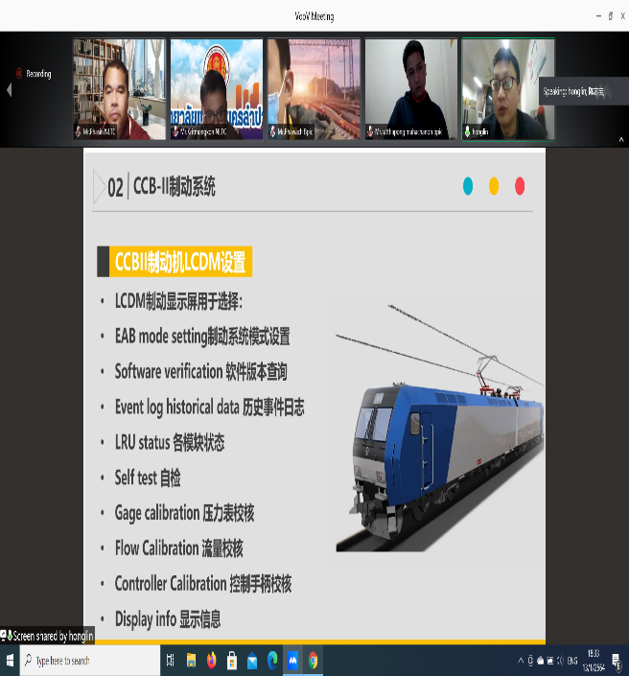
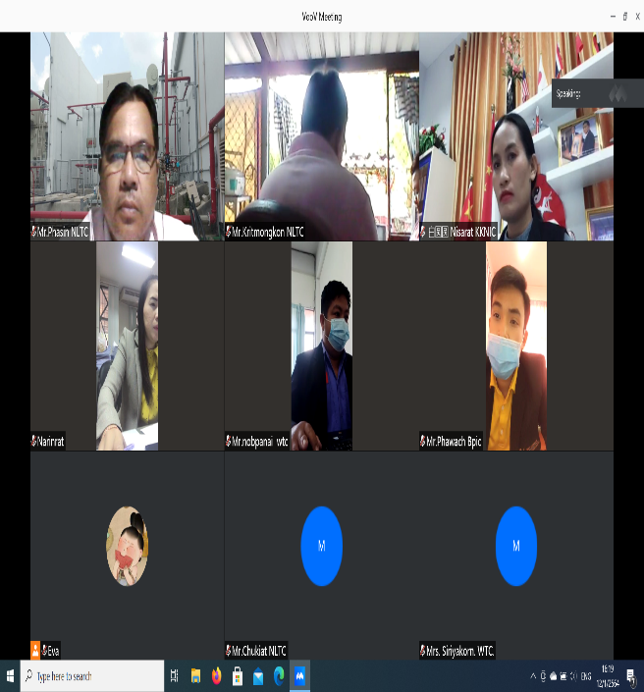
การอบรมโครงการฝึกอบรมครูแกนนำ ระยะที่ 5 รุ่นที่ 2 ผ่านระบบออนไลน์

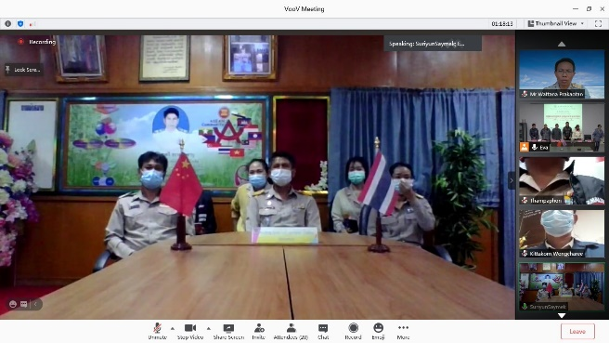
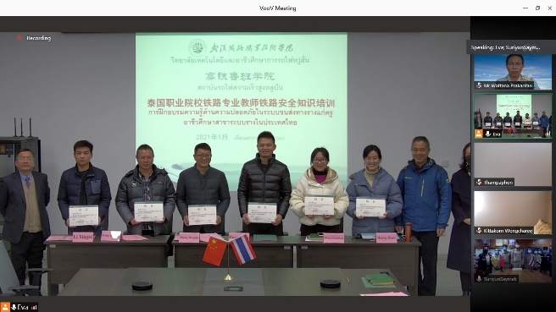
การอบรมโครงการฝึกอบรมครูแกนนำ ระยะที่ 5 รุ่นที่ 2 ผ่านระบบออนไลน์

ด้วยสำนักงานคณะกรรมการการอาชีวศึกษาได้อนุมัติโครงการฝึกอบรมครูแกนนำ ระยะที่ 5 รุ่นที่ 2 ด้าน Skills Upgrading For Industy 4.0 กับสถาบัน Intitute Of Technical Education (ITE) สาธารณรัฐสิงค์โปร์ ประจำปีงบประมาณ พ.ศ. 2564 ระหว่างวันที่ 20 – 23 ธันวาคม 2563

- การตรวจราชการเกี่ยวกับปัญหามลพิษ ฝุ่นละอองขนาดเล็ก P.M. ๒.๕ ในสถานศึกษา
๒.๑ หน่วยงานทางการศึกษา/สถานศึกษา ได้ดำเนินการอย่างไร ............................................................................................................................................................
............................................................................................................................................................
............................................................................................................................................................
............................................................................................................................................................
............................................................................................................................................................
๒.๒ ผลการการดำเนินงานขับเคลื่อนนโยบายของหน่วยงานทางการศึกษา/สถานศึกษา ในเรื่อง
ดังกล่าว เป็นอย่างไร
............................................................................................................................................................
............................................................................................................................................................
............................................................................................................................................................
............................................................................................................................................................
............................................................................................................................................................
............................................................................................................................................................
๒.๓ ปัญหาและอุปสรรคในการดำเนินงาน
............................................................................................................................................................
............................................................................................................................................................
............................................................................................................................................................
............................................................................................................................................................
............................................................................................................................................................
๒.๔ ข้อเสนอแนะ
............................................................................................................................................................
............................................................................................................................................................
............................................................................................................................................................
………………………………………………………………………………………………………………………………………….
………………………………………………………………………………………………………………………………………….
2.5 นวัตกรรม / วิธีปฏิบัติที่ดี (Best Practice)
…………………………………………………………………………………………………………………………………………..
………………………………………………………………………………………………………………………………………… ….……………………………………………………………………………………………………………………………………
…………………………………………………………………………………………………………………………………………..
…………………………………………………………………………………………………………………………………………
……………………………………………………………………………………………………………………………………………..
หมายเหตุ ให้แนบภาพถ่ายประกอบ จำนวน 4 ภาพ

การรายงานการตรวจราชการและติดตาม ประเมินผลการจัดการศึกษา กระทรวงศึกษาธิการ
รอบที่ 1 ประจำปีงบประมาณ 2564

ชื่อหน่วยงาน วิทยาลัยเทคนิคนครลำปาง สังกัด สำนักงานคณะกรรมการการอาชีวศึกษา

ข้อที่ 2 การตรวจราชการ เกี่ยวกับปัญหามลพิษ ฝุ่นละอองขนาดเล็ก P.M 2.5 ในสถานศึกษา

2.1 วิทยาลัยเทคนิคนครลำปาง ได้ดำเนินการในเรื่องการป้องกันปัญหามลพิษ ฝุ่นละอองขนาดเล็ก P.M 2.5
2.1.1 ให้ความรู้และแจ้งข่าวสาร เกี่ยวกับ สถานะการปัญหามลพิษ ฝุ่นละอองขนาดเล็ก P.M 2.5 ในจังหวัดลำปาง ให้กับครู-อาจารย์ เจ้าหน้าที่ และนักเรียน นักศึกษาทราบ

2.1.2 ให้ครู-อาจารย์ เจ้าหน้าที่ และนักเรียน นักศึกษา สวมใส่หน้ากากอนามัยในการจัดกิจกรรม ต่างๆ
2.1.3 ให้ครู-อาจารย์ เจ้าหน้าที่ และนักเรียน นักศึกษา ทุกคนปฎิบัติตามมาตรการของจังหวัดลำปาง เช่น ห้ามเผาขยะ ใบไม้ ในสถานศึกษา ในช่วงเวลาที่ทางจังหวัดกำหนด

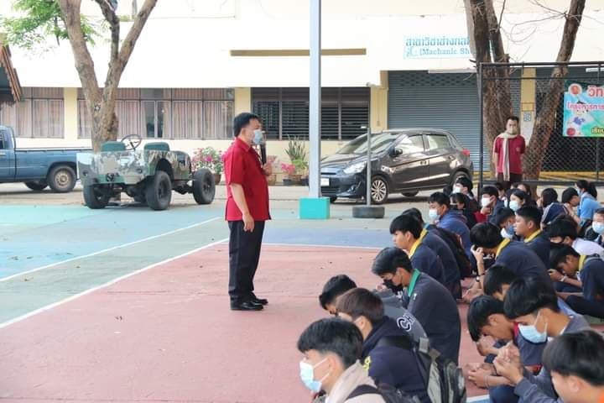
2.2 ผลการการดำเนินงานขับเคลื่อนนโยบาย ในเรื่องการป้องกันปัญหามลพิษ ฝุ่นละอองขนาดเล็ก P.M 2.5 ของวิทยาลัยเทคนิคนครลำปาง
2.2.1 ผู้บริหาร คณะครู-อาจารย์ เจ้าหน้าที่ และนักเรียน นักศึกษา ให้ความร่วมมือในการป้องกันปัญหามลพิษ ฝุ่นละอองขนาดเล็ก P.M 2.5 ของวิทยาลัยเทคนิคนครลำปาง เป็นอย่างดียิ่ง
เช่น สวมใส่หน้ากากอนามัย อยู่ตลอดเวลา ไม่เผาเศษใบไม้ หรือ ขยะในช่วงเวลาที่กำหนด
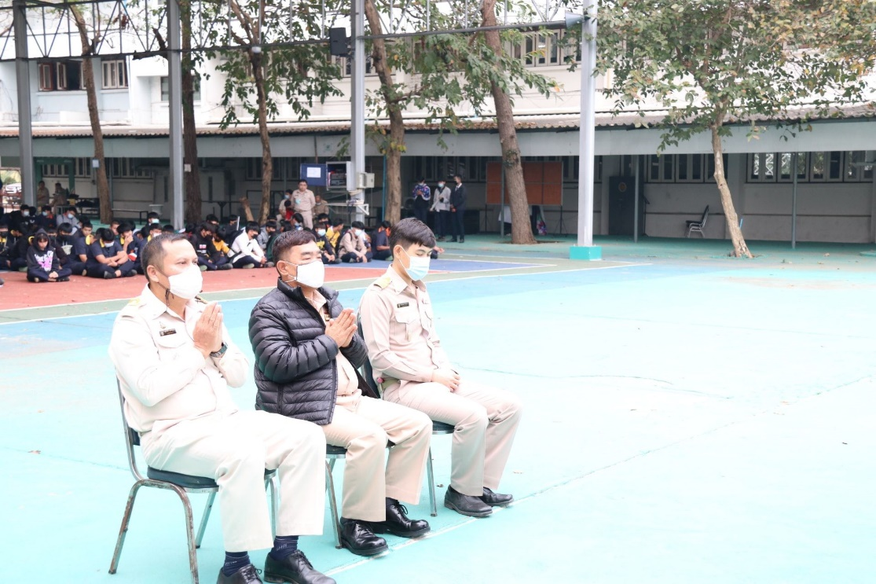
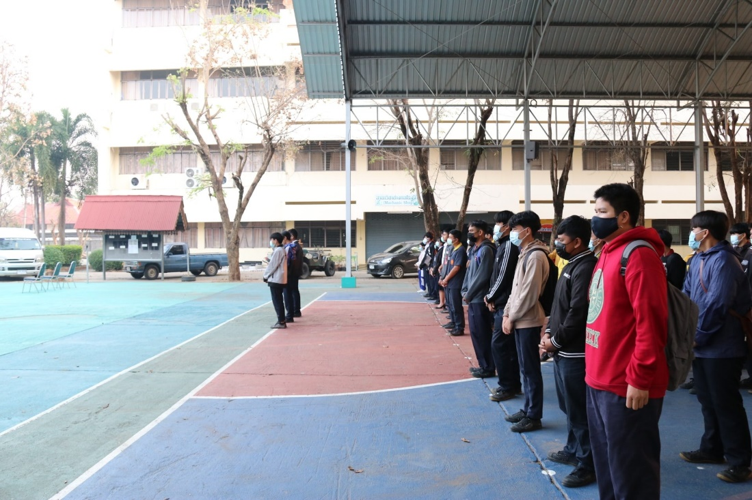
2.3 ปัญหาและอุปสรรคในการดำเนินงาน ในเรื่องการป้องกันปัญหามลพิษ ฝุ่นละอองขนาดเล็ก P.M 2.5 ของวิทยาลัยเทคนิคนครลำปาง
2.3.1 เกิดการเผา จากของนอกสถานศึกษา ที่ทางวิทยาลัยฯไม่สามารถควบคุมได้

2.4 ข้อเสนอแนะ
2.4.1 สรุปและรายงานผล ตามแบบรายงานของจังหวัดทราบ เพื่อให้จังหวีดดำเนินการต่อไป

2.5 นวัตกรรม / วิธีปฎิบัติที่ดี ( Best Practice )
2.5.1 การรณรงค์สวมใส่ หน้ากากอนามัย ในสถานศึกษา ตลอดเวลา
2.5.2 จัดทำเครื่องพ่นละอองน้ำ ในสถานศึกษา

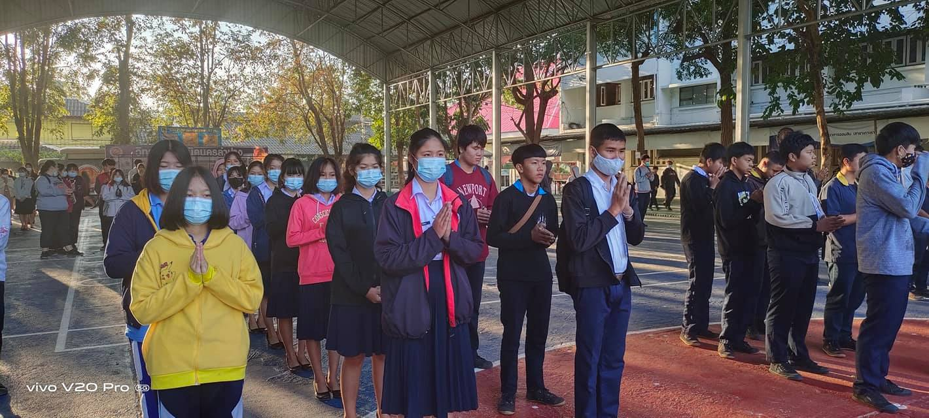

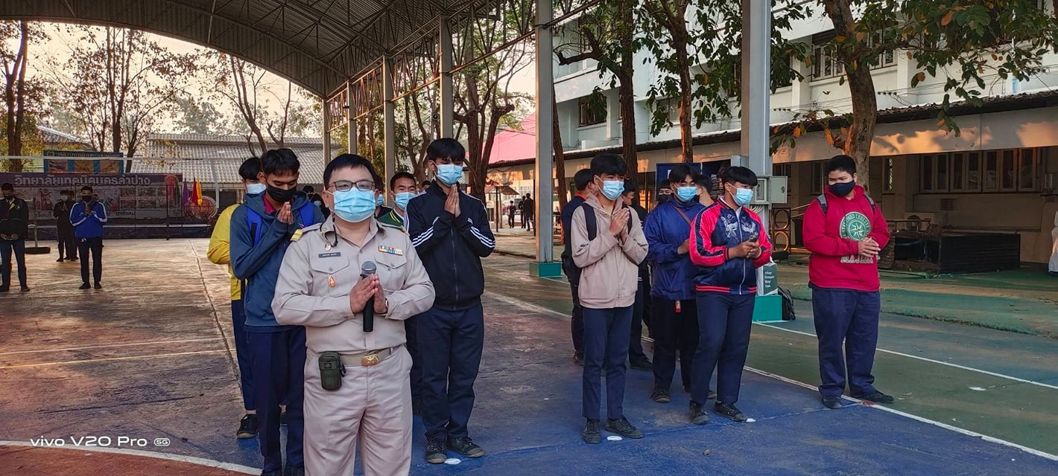
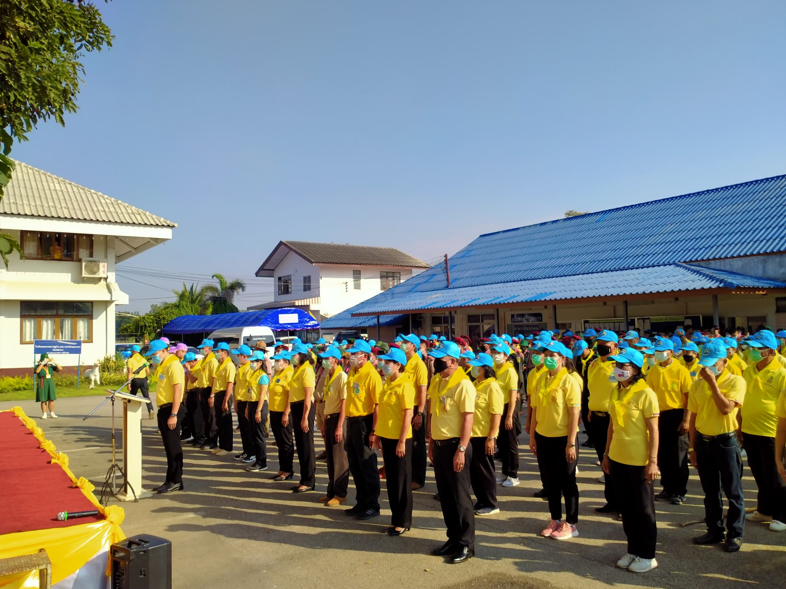

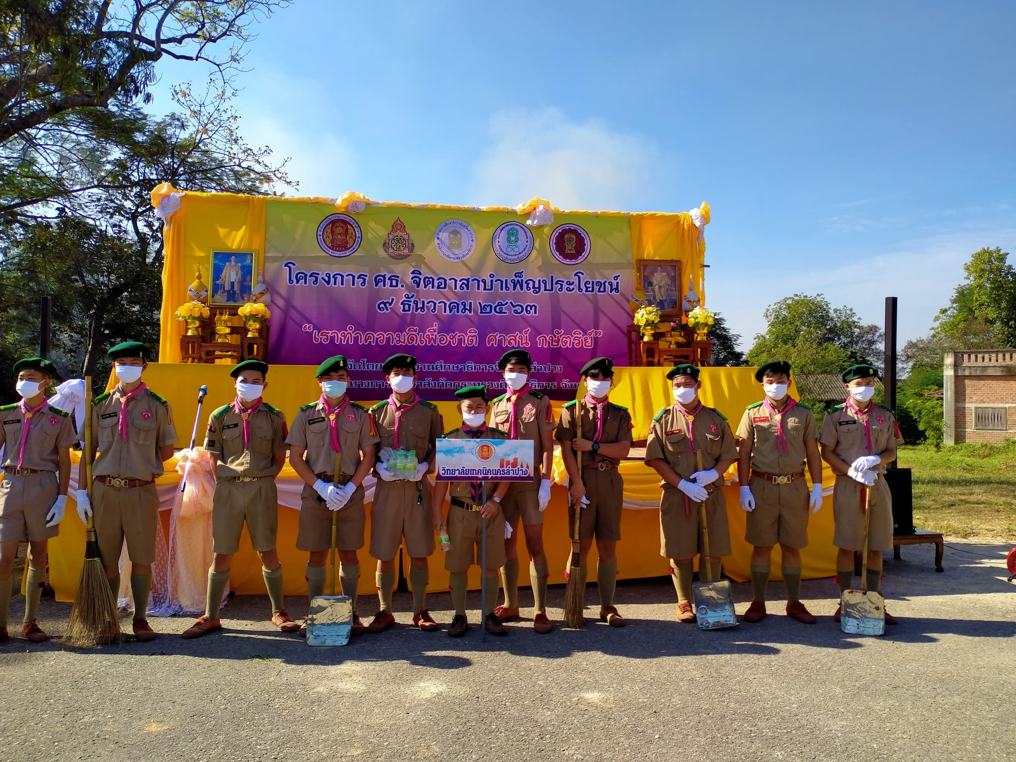

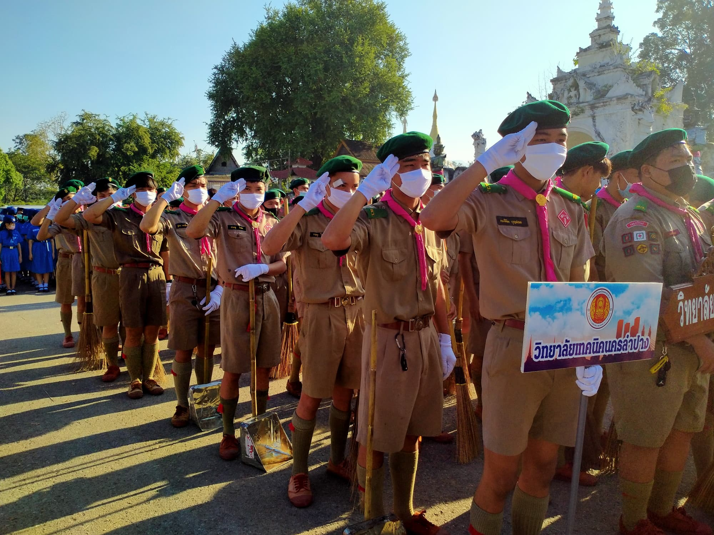

- การตรวจราชการชับเคลื่อนการดำเนินงาน โครงการสัตว์ปลอดโรค คนปลอดภัย ตามพระปณิธาน
ศ.ดร.สมเด็จเจ้าฟ้าฯ กรมพระศรีสวางควัฒน วรขัตติยราชนารี
๓.๑ หน่วยงานทางการศึกษา/สถานศึกษา ได้ดำเนินการอย่างไร ............................................................................................................................................................
............................................................................................................................................................
............................................................................................................................................................
………………………………………………………………………………………………………………………………………….
๓.๒ ผลการการดำเนินงานขับเคลื่อนนโยบายของหน่วยงานทางการศึกษา/สถานศึกษาในเรื่อง
ดังกล่าว เป็นอย่างไร
............................................................................................................................................................
............................................................................................................................................................
............................................................................................................................................................
............................................................................................................................................................
............................................................................................................................................................
๓.๓ ข้อค้นพบ/ปัญหาและอุปสรรคในการดำเนินงาน
............................................................................................................................................................
............................................................................................................................................................
............................................................................................................................................................
............................................................................................................................................................
............................................................................................................................................................
............................................................................................................................................................
๓.๔ ข้อเสนอแนะ
............................................................................................................................................................
............................................................................................................................................................
............................................................................................................................................................
…………………………………………………………………………………………………………………………………………….

3.5 นวัตกรรม / วิธีปฏิบัติที่ดี (Best Practice)
…………………………………………………………………………………………………………………………………………..
………………………………………………………………………………………………………………………………………… ….……………………………………………………………………………………………………………………………………
…………………………………………………………………………………………………………………………………………

หมายเหตุ ให้แนบภาพถ่ายประกอบ จำนวน 4 ภาพ

- การตรวจราชการติดตามประเมินผล การจัดการเรียนการสอนในสถานการณ์ การแพร่ระบาดของโรค
ติดเชื้อไวรัส โคโรนา ๒๐๑๙ (COVID- 19) ในสถานศึกษา
๔.๑ หน่วยงานทางการศึกษา/สถานศึกษา ได้ดำเนินการอย่างไร
............4.1.1 งานประชาสัมพันธ์ ได้รับมอบหมายจากผู้อำนวยการวิทยาลัยให้ประชาสัมพันธ์ข่าวสารและมาตรการการป้องกันโควิด-19 ที่ทางวิทยาลัยได้จัดทำขึ้น เช่น จุดคัดกรองด้านหน้าวิทยาลัยและอุโมงค์ตรวจวัดอุณหภูมิสำหรับนักเรียน นักศึกษา การเรียนการสอนแบบออนไลน์ การทำกิจกรรมต่างๆแบบ New Normal เว้นระยะห่างเพื่อป้องกันโควิด-19 เป็นต้น
4.1.2 งานสวัสดิการ ได้รับมอบหมายจากผู้อำนวยการวิทยาลัยให้จัดหาเครื่องตรวจวัดอุณหภูมิไว้ในจุดคัดกรอง เช่น หน้าวิทยาลัย หอประชุม และได้จัดหาเจลล้างมือแอลกอฮอล์ และหน้ากากอนามัยสำหรับแจกนักเรียน นักศึกษาที่ไม่ได้พกมาด้วย
4.1.3 งานปกครอง ได้รับมอบหมายจากผู้อำนวยการวิทยาลัยจัดทำจุดคัดกรองเพื่อคัดกรองบุคคลภายนอกและบุคลากรภายในวิทยาลัย บริเวณด้านหน้าวิทยาลัย หอประชุมและอาคารเรียนและสร้างวินัยให้นักเรียน นักศึกษาสวมหน้ากากอนามัยและล้างมือด้วยแอลกอฮอล์ทุกครั้งเมื่อเข้ามาในสถานศึกษา
4.1.4 งานอาคารและสถานที่ ได้รับมอบหมายจากผู้อำนวยการวิทยาลัย ให้ติดตั้งจุดล้างมือตามจุดต่างๆในวิทยาลัย เช่น หน้าอาคารเรียน หน้าโรงอาหาร เป็นต้น พร้อมทั้งกำกับ ดูแลให้แม่บ้านเช็ดทำความสะอาดราวบันไดและจุดที่มีการสัมผัส บ่อยๆ ด้วยแอลกอฮอล์เป็นประจำทุกวัน
4.1.5 งานกิจกรรม ได้รับมอบหมายจากผู้อำนวยการวิทยาลัยให้งดจัดกิจกกรรมที่มีการรวมตัวกันเป็นจำนวนมาก ในการจัดกิจกรรมหน้าเสาธง ได้ให้นักเรียน นักศึกษาแยกทำกิจกรรมหน้าชั้นเรียนของแต่ละสาขาวิชาแทนเพื่อเป็นการเว้นระยะห่างทางสังคมตามมาตรการการป็องกันโควิด-19
4.1.6 ครูที่ปรึกษา ได้รับมอบหมายจากผู้อำนวยการวิทยาลัยให้ตรวจวัดอุณหภูมินักเรียน นักศึกษาก่อนเข้าห้องเรียนและให้สวมหน้ากากอนามัยตลอดในชั้นเรียน พร้อมทั้งให้นักเรียน นักศึกษา ร่วมกันทำความสะอาดภายในห้องเรียนเพื่อป้องกันโควิด-19 นอกจากนี้ ได้จัดการเรียนการสอนแบบ ONLINE ในช่วงหยุดการเรียนการสอน 2 สัปดาห์เพื่อเฝ้าระวังการแพร่ระบาดของโควิด-19

๔.๒ ผลการการดำเนินงานขับเคลื่อนนโยบายของหน่วยงานทางการศึกษา/สถานศึกษาในเรื่อง ดังกล่าว เป็นอย่างไร
............4.2.1 ผลการดำเนินงานของงานประชาสัมพันธ์ บุคลากร เจ้าหน้าที่และคณะครู รวมถึงนักเรียน นักศึกษา ให้ความร่วมมือในการปฏิบัติตามมาตรการการป้องกันโควิด-19 ตามแนวทางที่ได้ประชาสัมพันธ์ไปเป็นอย่างดี
4.2.2 ผลการดำเนินงานของงานสวัสดิการ ทุกฝ่ายให้ความร่วมมือเป็นอย่างดี ครูเวรและเจ้าหน้าที่งานปกครอง ทำหน้าที่คัดกรองนักเรียน นักศึกษา และใช้เครื่องตรวจวัดอุณหภูมิทุกวัน
4.2.3 ผลการดำเนินงานของงานปกครอง ทุกฝ่ายให้ความร่วมมือในการปฏิบัติตามมาตรการการป้องกันโควิด-19 ทั้งการสแกนตรวจวัดอุณหภูมิก่อนเข้าไปในวิทยาลัยและการล้างมือด้วยเจลแอลกอฮอล์ทุกครั้ง
4.2.4 ผลการดำเนินงานของงานอาคารและสถานที่ มีจุดล้างมือเพียงพอในแต่ละจุดของวิทยาลัย นักเรียน นักศึกษารวมทั้งบุคลากรสามารถไปใช้งานได้สะดวก
4.2.5 ผลการดำเนินงานของงานกิจกรรม นักเรียน นักศึกษาปฏิบัติตามมาตรการการป้องกันโควิด-19 เป็นอย่างดี มีการเว้นระยะห่างในการทำกิจกรรม มีการล้างมือด้วยเจลแอลกอฮอล์ทุกครั้งที่จะมีการเข้าร่วมกิจกรรม และใส่หน้ากากอนามัยตลอดเวลาที่ทำกิจกรรมร่วมกัน
4.2.6 ผลการดำเนินงานของครูที่ปรึกษา นักเรียน นักศึกษา และคณะครู สามารถกลับมาทำการเรียน การสอนได้ตามปกติ แต่ยังคงปฏิบัติตามมาตรการการป้องกันโควิด-19 อย่างต่อเนื่อง ทั้งใส่หน้ากากอนามัยตลอดเวลาในขณะทำการเรียน การสอน ล้างมือด้วยเจลแอลกอฮล์ เป็นต้น

๔.๓ ข้อค้นพบ/ปัญหาและอุปสรรคในการดำเนินงาน
............ 4.3.1 งานประชาสัมพันธ์ ไม่พบปัญหาและอุปสรรคในการดำเนินงาน
4.3.2 งานสวัสดิการ เครื่องวัดอุณหภูมิ มีความคลาดเคลื่อนในบางครั้ง เนื่องจากอุณหภูมิของอากาศภายนอกที่บางวันมีอากาศร้อน ทำให้ตัวเลขที่เครื่องวัดอุณภูมิ มีความคลาดเคลื่อนไม่ตรงกัน
4.3.3 งานปกครอง หน้ากากอนามัยและเจลแอลกอฮอล์ล้างมือไม่เพียงพอ
4.3.4 งานอาคารและสถานที่ ไม่พบปัญหาและอุปสรรคในการดำเนินงาน
4.3.5 งานกิจกรรม ไม่พบปัญหาและอุปสรรคในการดำเนินงาน
4.3.6 ครูที่ปรึกษา ไม่พบปัญหาและอุปสรรคในการดำเนินงาน

๔.๔ ข้อเสนอแนะ
............ -

4.5 นวัตกรรม / วิธีปฏิบัติที่ดี (Best Practice)
………….4.5.1 งานประชาสัมพันธ์ เพิ่มช่องทางการเผยแพร่ข้อมูลข่าวสารและมาตรการการป้องกันโควิด- 19 ให้หลากหลายช่องทางมากขึ้น เพื่อให้นักเรียน นักศึกษาและบุคลากรของวิทยาลัยเข้าถึงข้อมูลที่ได้ทำการประชาสัมพันธ์ เช่น ช่องทาง TIKTOK, INSTAGRAM และ LINE Official Account (หรือ LINE @)
4.5.2 งานสวัสดิการ จัดหาเครื่องแสกนตรวจวัดอุณหภูมิด้วยใบหน้าที่ทันสมัย
4.5.3 งานปกครอง จัดหาเครื่องแสกนตรวจวัดอุณหภูมิแบบอัตโนมัติ จัดเก็บข้อมูลอย่างเป็นระบบ
4.5.4 งานอาคารและสถานที่ จัดทำอ่างล้างมือ เพื่อให้นักเรียน นักศึกษาและบุคลากร ล้างมือด้วยสบู่ ก่อนขึ้นอาคารเรียน และก่อนเข้าโรงอาหาร เพื่อป้องกันโควิด-19
4.5.5 งานกิจกรรม เว้นระยะห่าง ใส่หน้ากากผ้าหรือหน้ากากอนามัยทุกครั้งที่เข้าร่วมกิจกรรมต่างๆ
4.5.6 ครูที่ปรึกษา ให้นักเรียน นักศึกษา สวมหน้ากากอนามัย เว้นระยะห่าง และจัดให้มีการเรียนการสอนแบบ On line

หมายเหตุ ให้แนบภาพถ่ายประกอบ จำนวน 4 ภาพ

งานประชาสัมพันธ์

ประชาสัมพันธ์ภาพจุดคัดกรองของวิทยาลัย ตามมาตรการการป้องกันโควิด-19
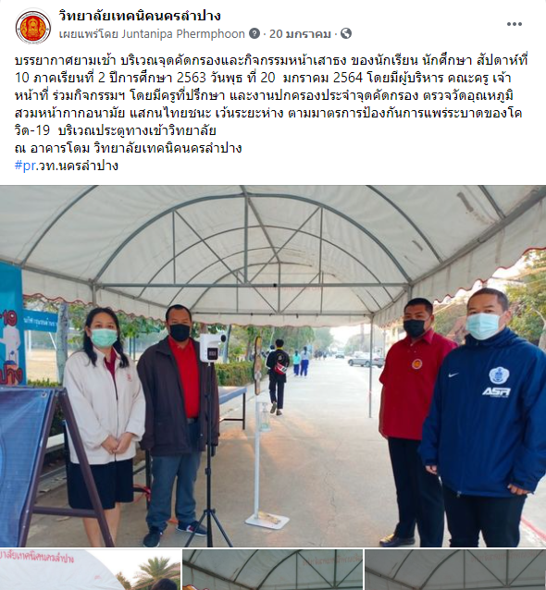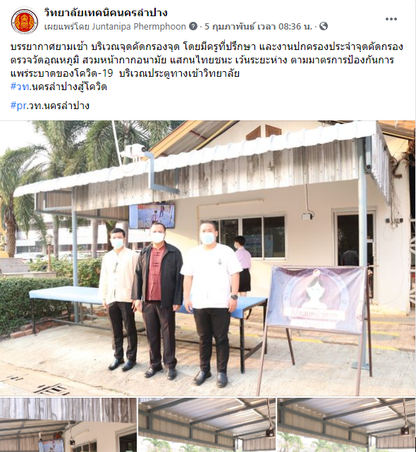

ประขาสัมพันธ์การทำกิจกรรมหน้าเสาธงตอนเช้าของนักเรียน นักศึกษา โดยการแยกเข้าแถวหน้าชั้นเรียนแทนการเข้าแถวรวมกันที่อาคารโดม ซึ่งเป็นการเว้นระยะห่างทางสังคมตามมาตรการการป้องกันโควิด-19
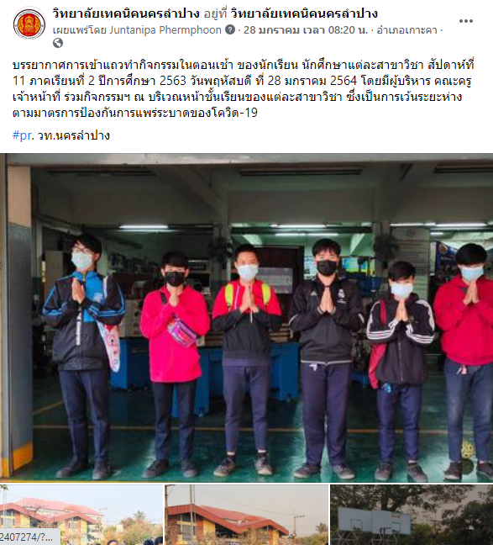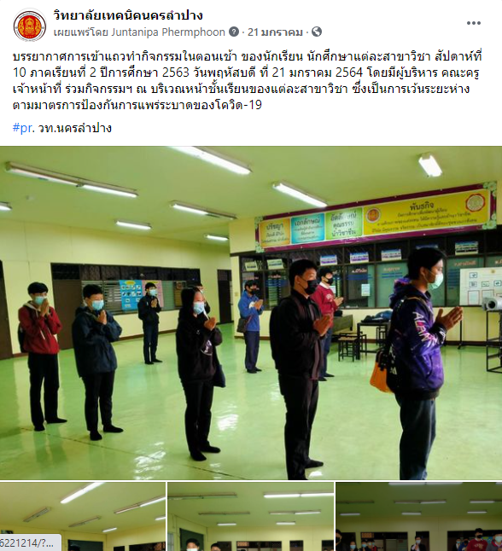

งานสวัสดิการ

งานสวัสดิการได้จัดหา เครื่องสแกนอุณหภูมิให้กับครูเวร
การตั้งจุดคัดกรองนักเรียน นักศึกษาหน้าทางเข้าหน้าวิทยาลัย โดยมีครูเวรประจำวันดูแลจุดคัดกรองและตรวจสแกนวัดไข้ให้กับนักเรียน นักศึกษาจากเครื่องสแกนตรวจวัดอุณหภูมิ

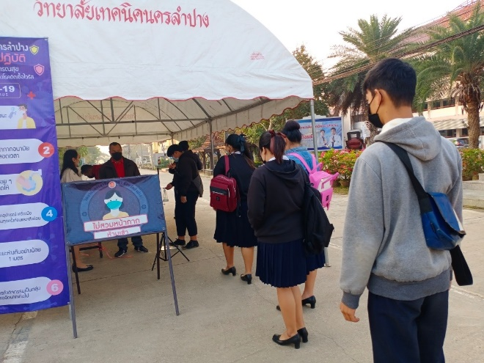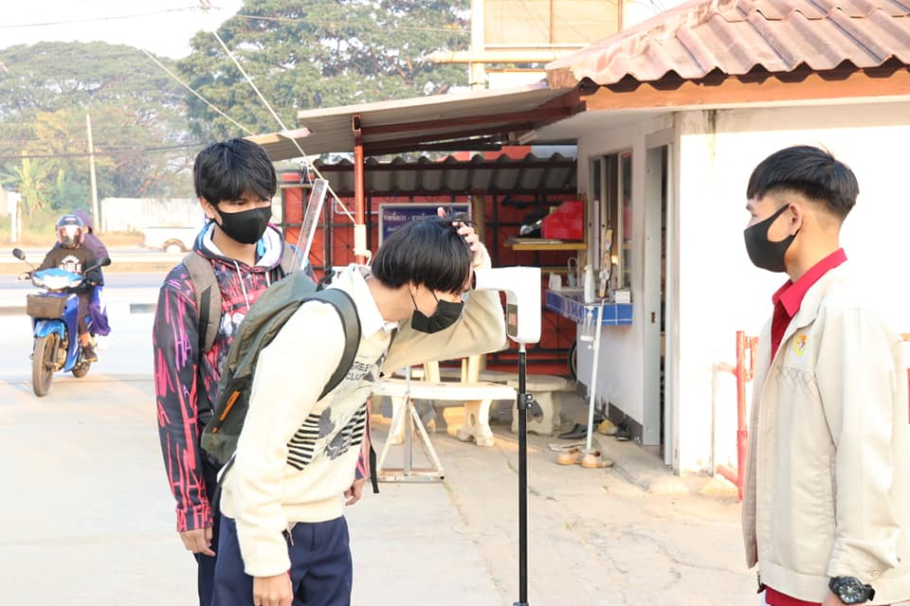

งานสวัสดิการได้จัดหาหน้ากากอนามัยให้กับนักเรียน นักศึกษา
เจ้าหน้าที่งานสวัสดิการแจกหน้ากากอนามัยให้กับนักเรียน นักศึกษาโดยให้ลงชื่อ ทุกครั้งที่มีการขอรับหน้ากากอนามัย โดยมีการตั้งเงื่อนไขให้ทุกคนรับได้ไม่เกิน 3 ครั้ง จึงทำให้ นักเรียน นักศึกษา มีหน้ากากอนามัยสวมทุกคน

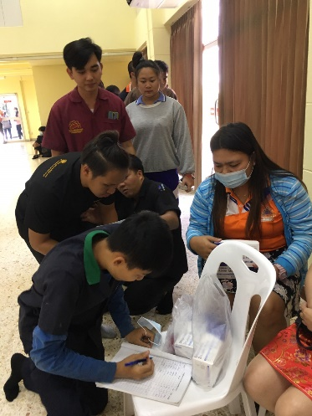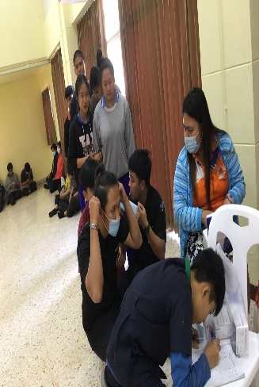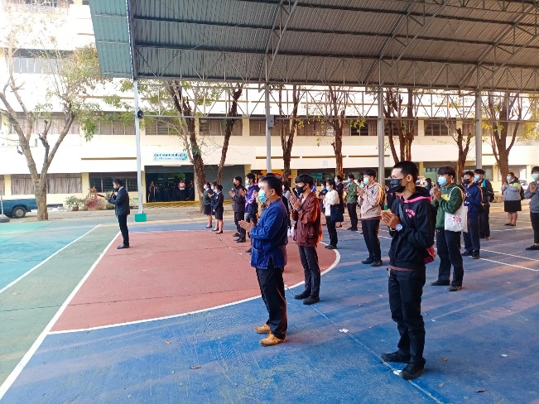

งานปกครอง

ให้นักเรียน นักศึกษาทำการสแกนเข้าระบบไทยชนะ ก่อนเข้ามาในสถานศึกษา
และล้างมือด้วยเจลแอลกอออล์
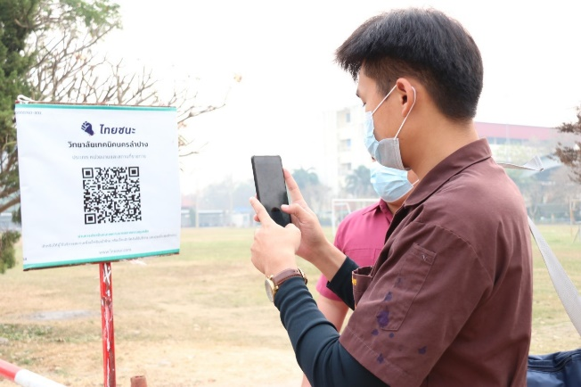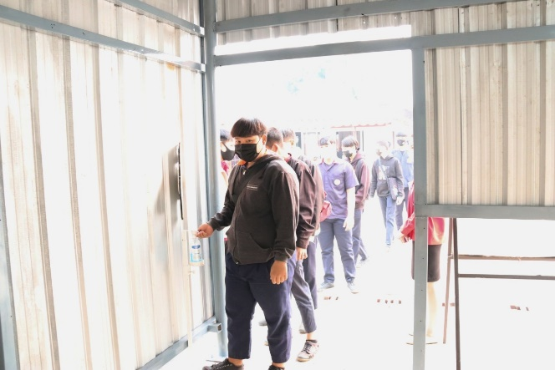

จัดตั้งจุดคัดกรอง อุโมงค์ตรวจวัดอุณหภูมิด้วยใบหน้าที่ทันสมัย เพื่อทำการคัดกรอง
นักเรียน นักศึกษา ด้านหน้าวิทยาลัย

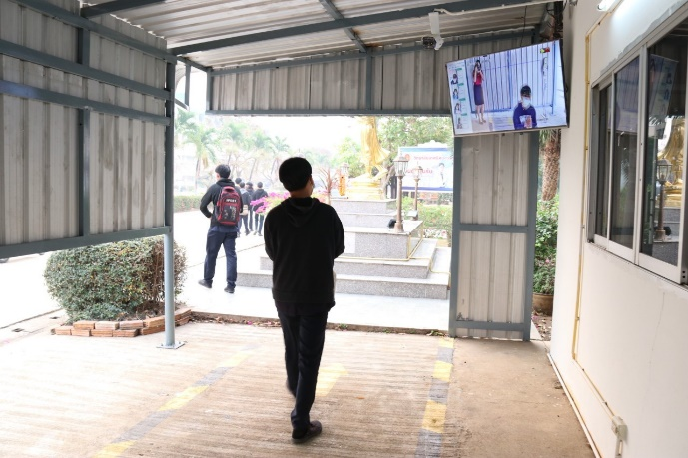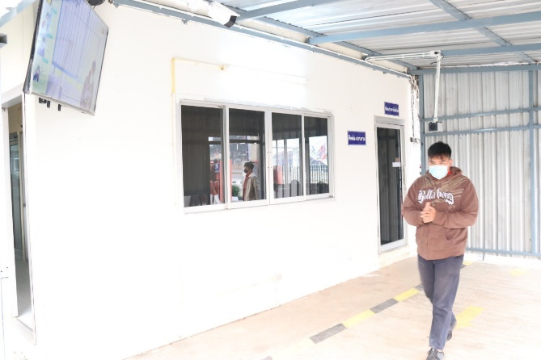

งานอาคารและสถานที่

ติดตั้งจุดล้างมือตามจุดต่างๆในวิทยาลัย เช่น หน้าอาคารเรียน หน้าโรงอาหาร เป็นต้น พร้อมทั้งกำกับ ดูแลให้แม่บ้านเช็ดทำความสะอาดราวบันไดและจุดที่มีการสัมผัส บ่อยๆ ด้วยแอลกอฮอล์เป็นประจำทุกวัน

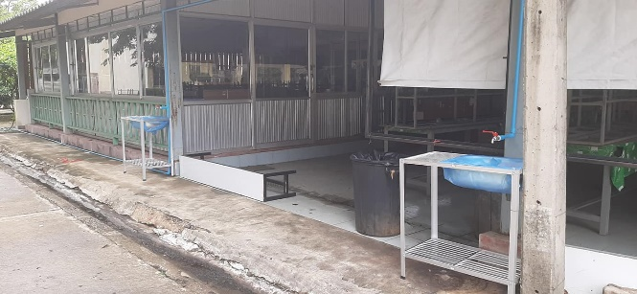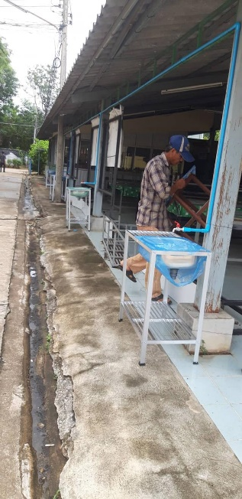

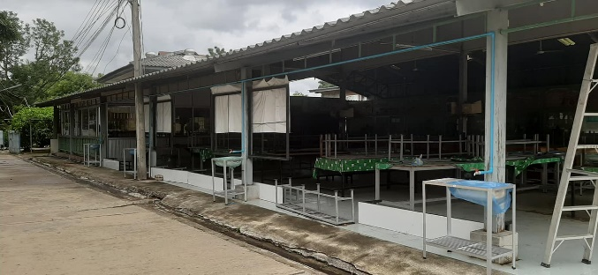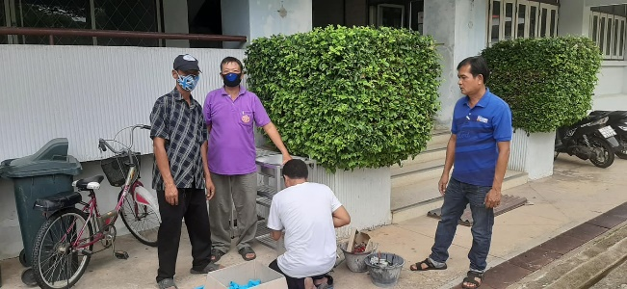

งานกิจกรรม

งดจัดกิจกกรรมที่มีการรวมตัวกันเป็นจำนวนมาก ในการจัดกิจกรรมหน้าเสาธง ได้ให้นักเรียน นักศึกษาแยกทำกิจกรรมหน้าชั้นเรียนของแต่ละสาขาวิชาแทนเพื่อเป็นการเว้นระยะห่างทางสังคมตามมาตรการการป็องกันโควิด-19

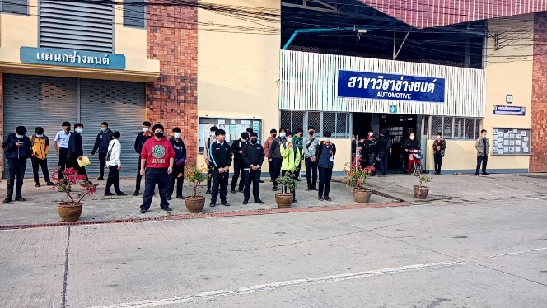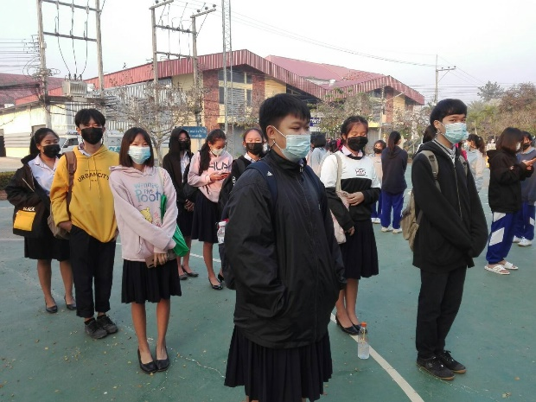

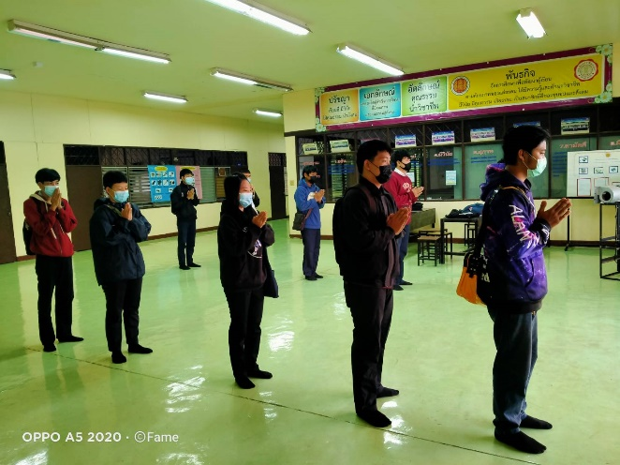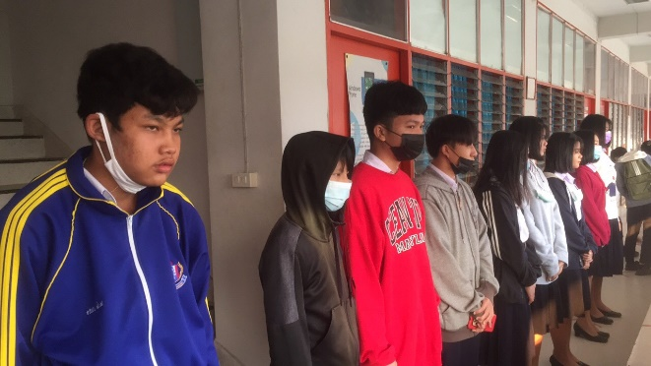

ครูที่ปรึกษา หรือ การเรียนการสอน

ตรวจวัดอุณหภูมินักเรียน นักศึกษาก่อนเข้าห้องเรียนและให้สวมหน้ากากอนามัยตลอดในชั้นเรียน พร้อมทั้งให้นักเรียน นักศึกษา ร่วมกันทำความสะอาดภายในห้องเรียนเพื่อป้องกันโควิด-19 นอกจากนี้ ได้จัดการเรียนการสอนแบบ ONLINE ในช่วงหยุดการเรียนการสอน 2 สัปดาห์เพื่อเฝ้าระวังการแพร่ระบาดของโควิด-19

